Betriebserkundungen planen und durchführen

Für eine Exkursion mit Schülerinnen und Schülern (SuS) zu einem Unternehmen oder einem Supermarkt müssen im Vorfeld Voraussetzungen geklärt und Abläufe geplant werden. Dies gilt sowohl für Lehrerinnen und Lehrer (L) als auch für Unternehmensvertreterinnen und -vertreter (UV). Die folgende Tabelle soll einen Überblick und Hilfestellung bei der Planung geben. Die schwarzen Pfeile signalisieren, dass L und UV sich an dieser Stelle konkret abstimmen sollten:

|  |  |  |
| --- | --- | --- |
| Lehrerinnen und Lehrer |  | Unternehmensvertreterinnen und -vertreter |
| Kontaktaufnahme und Terminabsprache mit dem Betrieb, in dem die Exkursion stattfinden soll, Themenschwerpunkt (Bar- oder QR-Codes) festlegen, Zeiten und Ablauf mit UV besprechen. |  | Terminabsprache mit Schule, zeitlichen Ablauf festlegen. |
| Genehmigung durch Schulleitung |  | Unternehmensvorstellung/Präsentation vorbereiten oder noch einmal durchgehen – schwierige Wörter oder Fachbegriffe sollten erklärt werden. |
| Planung der Anreise, Reisekosten ermitteln. |  | Betriebsrundgang zum Thema „Codes“ planen: Wo werden Barcodes oder andere Codes im Unternehmen genutzt, welche Bedeutung haben Codes im Unternehmen, welche Probleme gibt es mit den Codes, wie wird die Codierung in Zukunft aussehen, … |
| SuS informieren, Elternbriefe schreiben, Einverständnis einholen. |  | Abteilungen darüber informieren, dass eine Schülergruppe kommt. |
| Versicherungsfragen klären. |  |  |
| Kann der Betriebsleiter praktische Erlebnisse ermöglichen? Kann die Klasse aktiv mit einbezogen werden? |  | Planen Sie aktive Tätigkeiten der SuS mit ein z. B.: Selbst Codes erstellen und scannen, Waren scannen, Waren aus Kaufmannsladen scannen, ein Wandplakat erstellen, Rallye durchführen etc. |
| Thematische und methodische Vorbereitung mit den SuS – Einführung in Bar- und QR-Codes. |  | Bei Interesse einen Feedback-Fragebogen erstellen, um Rückmeldung durch L zu erhalten. |

# Exkursion durchführen

Das folgende Schaubild gibt Ihnen einen Überblick über den zeitlichen Ablauf der Exkursion. Diese kann je nach Betriebsgröße angepasst werden.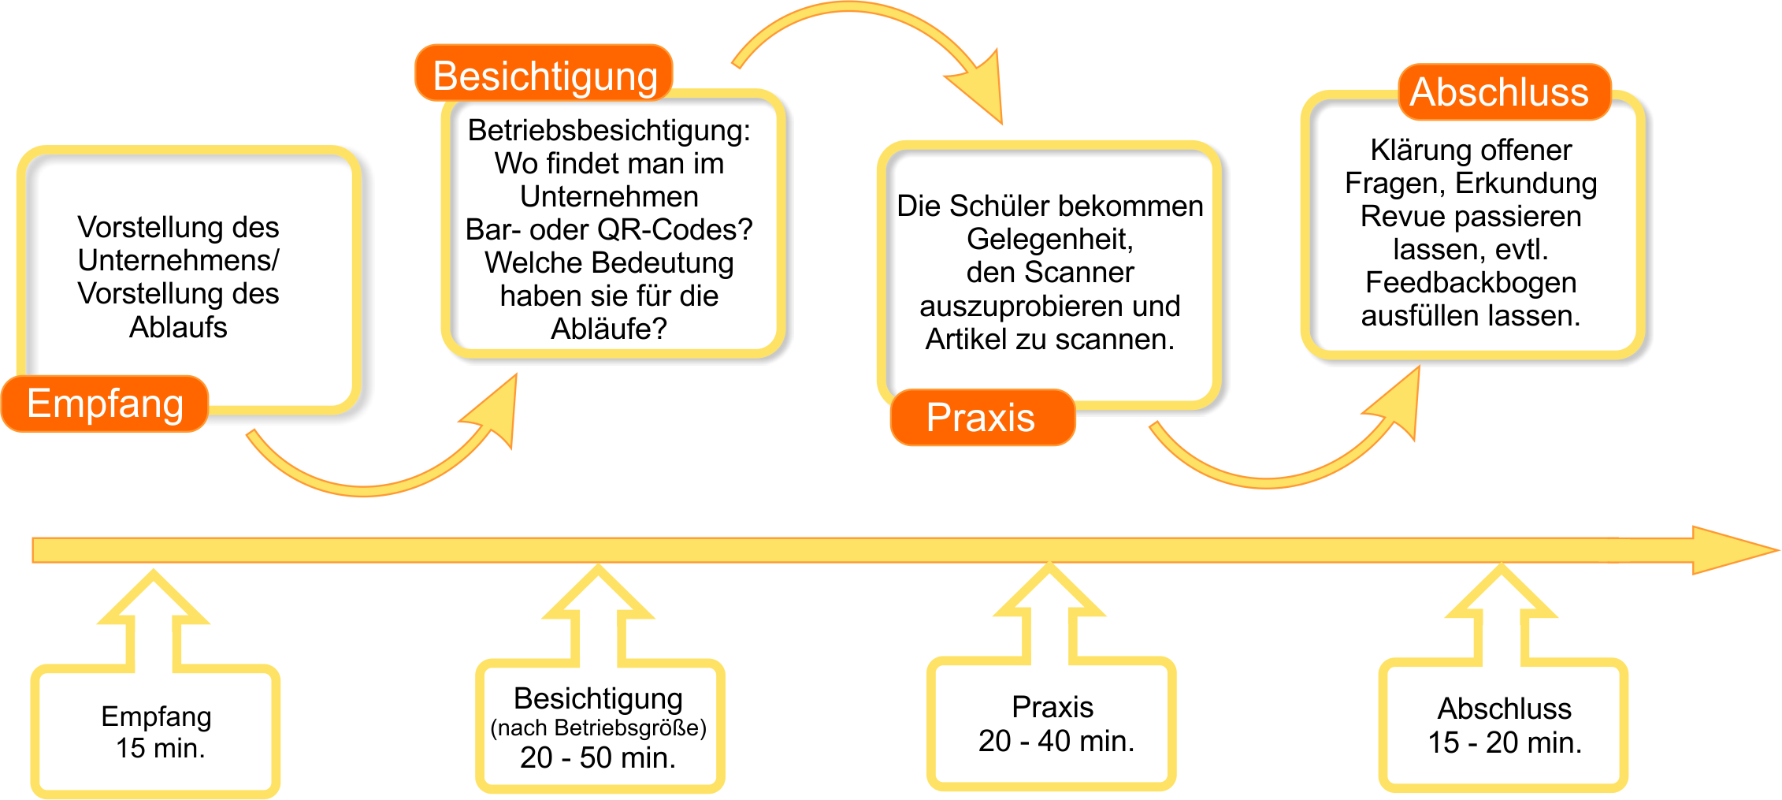

# Informationen für Unternehmensvertreterinnen und -vertreter

|  |  |  |
| --- | --- | --- |
| Zeit | Sozialform/  Lehrerimpuls | Inhalt/Unterrichtsgeschehen |
| 15 Min. | Vortrag | Begrüßung der Schulklasse, Vorstellung des Unternehmens, ggf. mit Präsentation. Gehen Sie im Vorfeld Ihre Unternehmenspräsentation durch und achten Sie auf schwierige Fremdwörter oder Fachbegriffe, diese sollten Sie während der Präsentation den SuS erklären. |
| 20-50 Min. | Vortrag | SuS erhalten eine Führung durch das Unternehmen, dabei wird insbesondere auf die Bedeutung von Codes (Barcodes oder QR-Codes) eingegangen: Wo kommen sie im Unternehmen überall zum Einsatz, welche Bedeutung hatte die Einführung von Codes, welche Probleme gibt es, wie könnte die Zukunft aussehen, … |
| 20-40 Min. | Gruppenarbeit | SuS bekommen die Gelegenheit, selbst aktiv zu werden und einen Scanner auszuprobieren. Sollten Sie dafür keine Möglichkeit in Ihrem Betrieb haben, tauschen Sie sich im Vorfeld mit L über mögliche Aufgaben aus. |
| 20 Min. | Plenum/  Abschlussphase | SuS haben die Möglichkeit, offene Fragen zu klären und die Erkundung Revue passieren zu lassen. Feedback wird gegeben, sowohl von UV an SuS als auch von SuS an UV. |